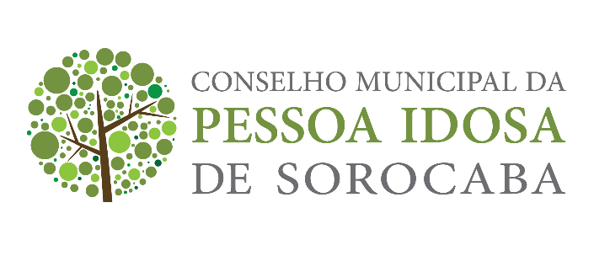

PAUTA 42ª reunião (06 de maio de 2021)
- Aprovação da ata anterior;
- Comentário sobre os ofícios enviados e recebidos:
  - Conselho Estadual e Denúncias.
- Comissão de Visitas e Cadastramento de ILPs. Sr Luiz
- Tesouraria. D. Nilcea.
- Editais do Esporte e Projeto Inclusão Digital. Sra Edileine e Sr Sérgio
- Deliberação de Compras. Discriminação técnica de cada produto a ser comprado.
- Sede para o CMPI. Clube do Idoso.
- Conferência Municipal da Pessoa Idosa de Sorocaba
- Coordenadoria do Idoso de Sorocaba. Sra Janaína.
- Confirmação da aprovação anterior de mudança de nomenclatura para Conselho Municipal da Pessoa Idosa de Sorocaba.
- Outros.

